ПОЛОЖЕНИЕ
об интеллектуальной олимпиаде дошкольников «Умники и умницы»

1. Общие положения
  - Настоящее Положение определяет порядок организации и проведения интеллектуальной олимпиады дошкольников «Умники и умницы» (далее Олимпиада).
  - Интеллектуальная олимпиада – это форма интеллектуального соревнования старших дошкольников, позволяющая выявлять не только уровень знаний детей, но и умение применять их в новых нестандартных ситуациях, требующих творческого мышления.
  - Организатором олимпиады является Муниципальное бюджетное дошкольное образовательное учреждение «Центр развития ребенка – детский сад № 30».
  - Олимпиада включает в себя задания по математике, логике, конструированию, ориентировке в пространстве.
  - Олимпиада проводится в три этапа.
2. Задачи Олимпиады
2.1. Создание условий для реализации способностей, склонностей, интересов старших дошкольников.
2.2. Создание общей атмосферы праздника математики, стимулирование интеллектуального развития, способности к математическому творчеству.
2.3. Выявление уровня готовности детей к школьному обучению: развитие учебной мотивации, мыслительных операций (анализ, сравнение, обобщение, классификация) и эрудиции, способности выполнять задания различными способами и обосновывать (даже неординарное) решение.
2.4. Развитие познавательной активности, творческого мышления детей.
2.5. Развитие умения работать самостоятельно, преодолевать трудности, контролировать свои эмоциональные переживания.
3. Участники олимпиады

3.1. Участником дошкольной олимпиады может быть каждый воспитанник МБДОУ, осваивающий основную общеобразовательную программу дошкольного образования.
3.2. Олимпиада проводится среди дошкольников седьмого года жизни (подготовительных к школе групп).

4. Руководство олимпиадой

4.1. Руководство подготовкой и проведением олимпиады возлагается на воспитателя подготовительной группы.
4.2. Функции руководителя олимпиады:
- разрабатывает сценарии поведения каждого тура Олимпиады
- определяет время проведения олимпиады
- контролирует общий порядок проведения
- определяет состав жюри по проверке текстов
- обеспечивает непосредственное руководство и организованное проведение олимпиады в со6тветствии с Положением
- совместно с жюри подводит итоги и награждение победителей олимпиад.

5. Функции и состав жюри

5.1. В состав жюри входят педагогические и руководящие работники МБДОУ, МБОУ:
- заместитель заведующего по учебно-воспитательной работе
- старший воспитатель
- учителя начальных классов МБОУ «Гимназия № 127»
- педагог-психолог
- выпускники МБДОУ, учащиеся МБОУ «Гимназия № 127».
5.2. Члены жюри проверяют и оценивают результаты выполнения олимпиадных заданий, определяют кандидатуры победителей и призеров олимпиады.

6. Порядок проведения олимпиады

6.1. Олимпиада проводится в три тура:
Первый тур – отборочный. Участвуют все воспитанники подготовительных к школе групп. По результатам первого тура, по 10 человек от каждой группы проходят во второй тур.
Второй тур – участвуют по 10 человек от каждой группы. По результатам – выявляются победители, занявшие первое, второе и третье место в своей группе.
Третий тур – участвуют победители второго тура, набравшие максимальное количество баллов.

7. Подведение итогов и награждение

7.1. Победители и призеры олимпиады определяются по результатам заключительного этапа олимпиады. Победители Олимпиады определяются по наибольшей сумме баллов полученных за работу.
7.2. Победители второго и третьего тура Олимпиады награждаются призами (медалями), грамотами.
7.3. Участники третьего тура награждаются поощрительными призами.
7.4. Результаты Олимпиады освещаются на информационных стендах детского сада, на Сайте учреждения.

Интеллектуальная олимпиада дошкольников «Умники и умницы»
Первый тур

1. Реши задачи
А) Наступил январь. На клумбе распустились 3 ромашки, а потом еще 1. Сколько всего ромашек распустилось? - 1 балл
Б) На яблоне сидело 6 синичек. Четвертая улетела. Сколько синичек осталось? - 1 балл
В) Ирина задумала число, если от него отнять - останется столько же. Какое число задумала Ирина? - 2 балла
Г) У Тани было 5 орехов, когда она отдала один брату, орехов у них стало поровну. Сколько орехов было у брата сначала? - 2 балла

2. Логические задачи на листах Приложение 1 (задания № 1, № 2)
А) «Кто что получил» - 1 балл
Б) «Крестики – нолики» - 2 балла

3. Задание по конструированию «Сложи по контурной схеме» Приложение 1 (задание № 3)
«Ворота»
Выложить горизонтально на схеме 2 балла + вертикально 1 балл

Детали
- 3 призмы
- 1 кирпич
- 1 куб
- 2 полукуб

Приложение 1
№1
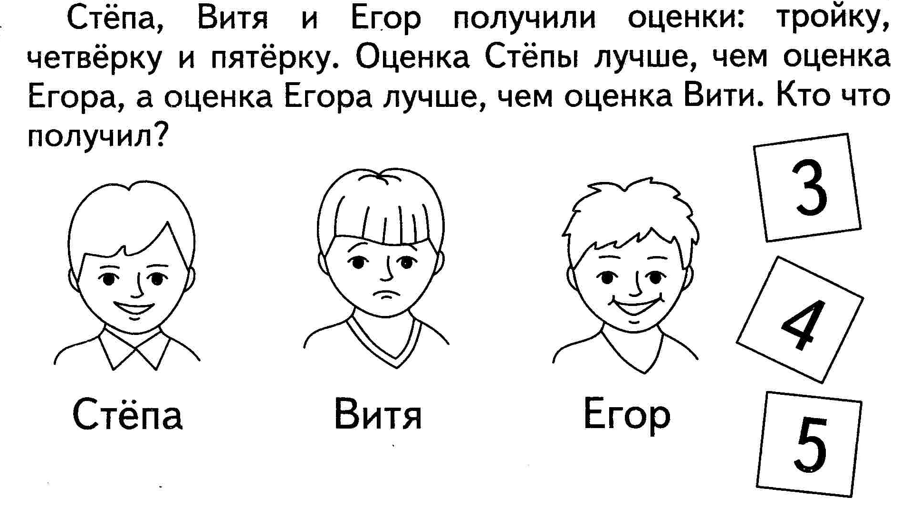
№2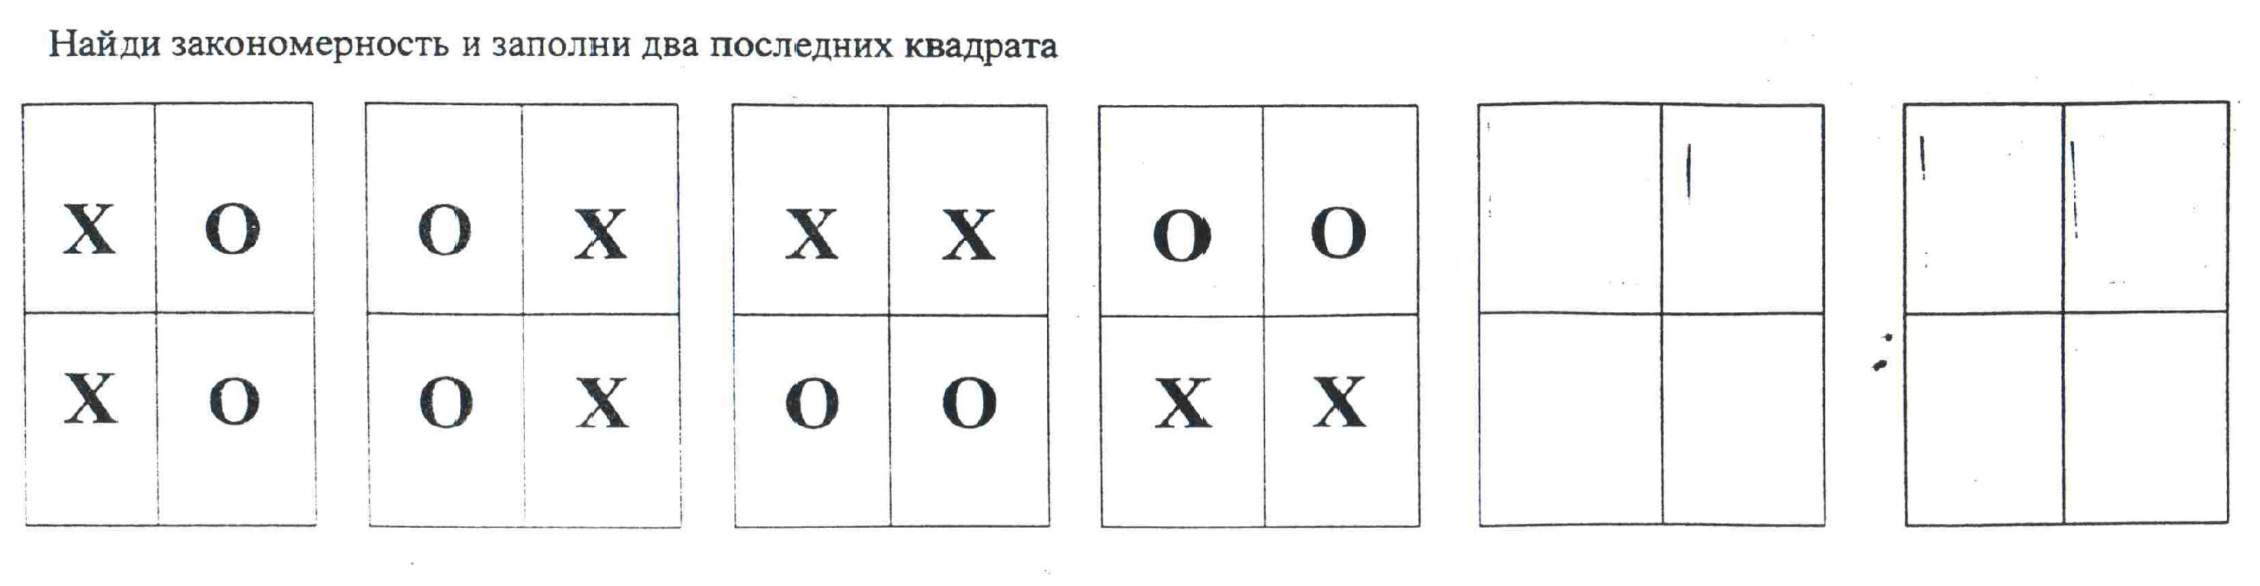
№ 3

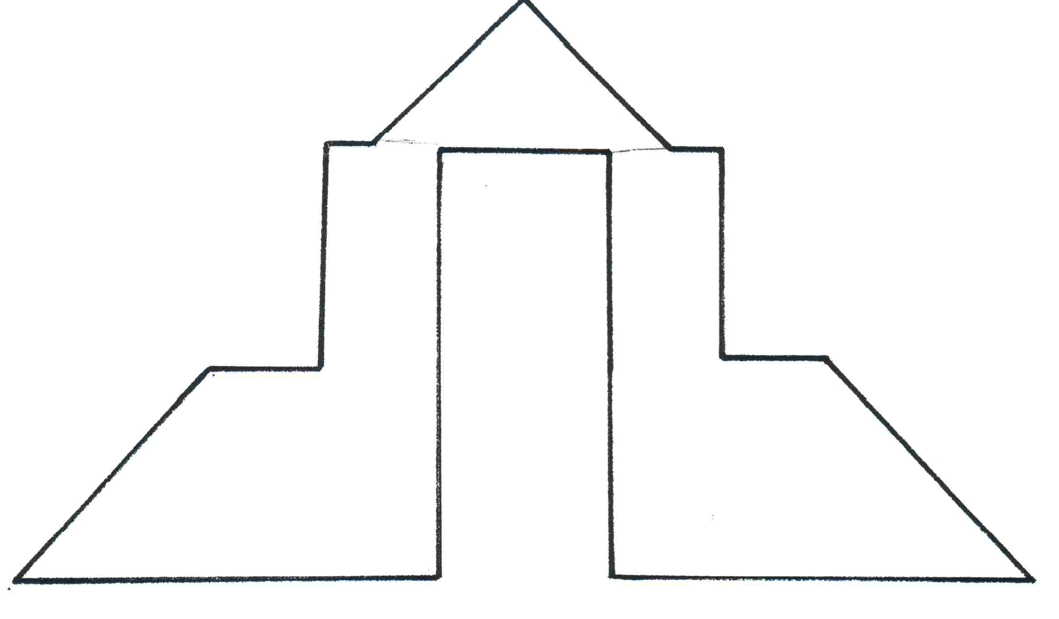

Интеллектуальная олимпиада дошкольников «Умники и умницы»
Второй тур

1. Реши задачи
А) В семье 8 человек: бабушка, дедушка, мама, папа и дети. Сколько в семье детей? - 1 балл
Б) Сестра и брат получили по 4 яблока. Сестра съела все кроме 1, брат съел половину. Кто съел больше? - 1 балл
В) У Аленки и Тани по 4 конфеты. Алена отдала Тане 2 конфеты. Сколько конфет стало у каждой девочки? - 2 балла
Г) Шли три козленка. 1 впереди двух, один позади двух, 1 между двух. Как шли козлята? - 2 б

2 Логические задачи на листах Приложение 2 (задания № 1, № 2)
А) Кто сколько грибов собрал? - 1.б
Б) Какой фигуры не хватает? - 3 б

3. Задание по конструированию «Сложи по контурной схеме» Приложение 2 (задание № 3)
«Крыша с трубой»

Детали
- 4 призмы
- 2 кирпича
- куб
- полукуб

Приложение 2
№ 1
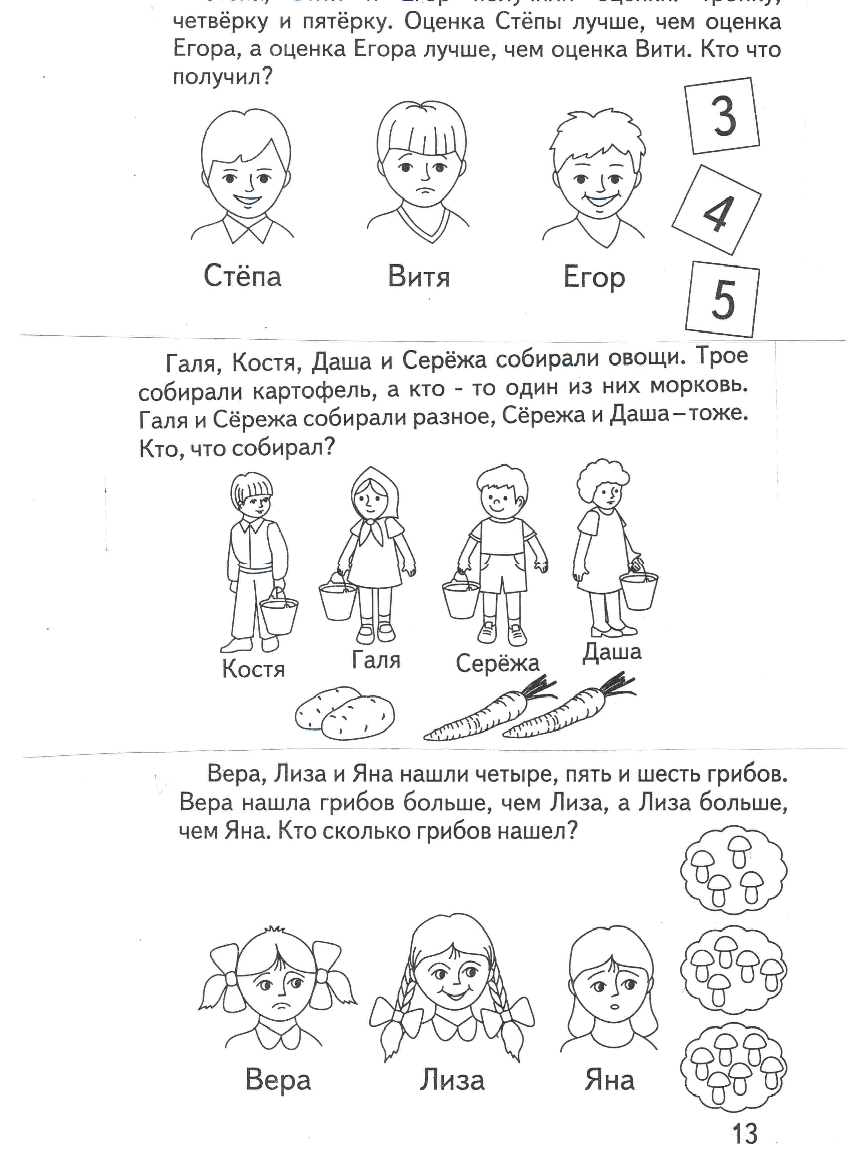
№ 2
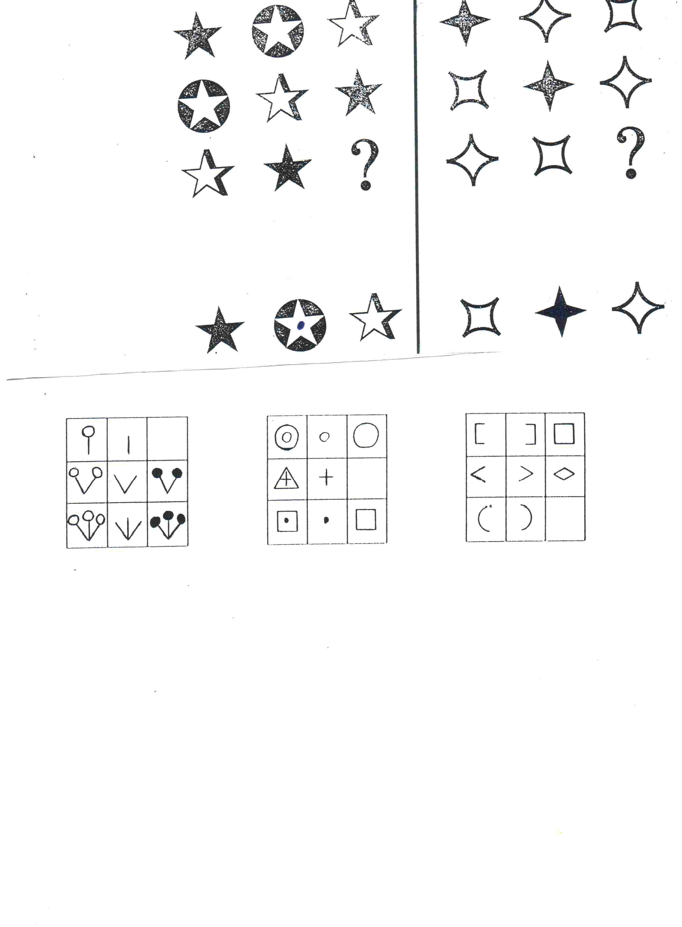
№3
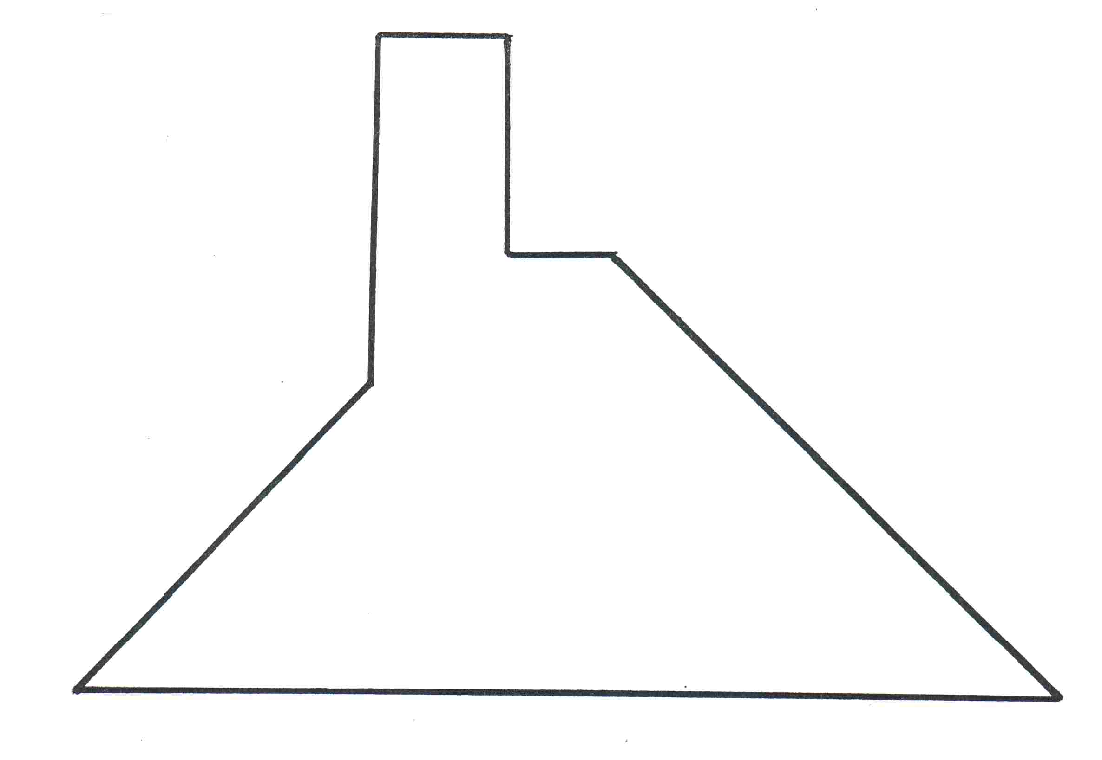

Интеллектуальная олимпиада дошкольников «Умники и умницы»
Третий тур

1 Реши задачи.
А) В люстре 5 ламп. 3 из них перегорели. Сколько лампочек нужно заменить? -1 б.
Б) У Ивана - дурака 3 брата и три сестры. Сколько мальчиков в семье? - 2б
В) У Маши было 4 шара зеленого и желтого цвета. Зеленых шаров было больше, чем желтых. Сколько шаров каждого цвета было у Маши? - 2б
Г) Во дворе гуляли куры и собаки. Миша посчитал их ноги, получилось 8. Сколько было кур, сколько собак? - 2б
Д) В парке вдоль дорожки растет 5 деревьев. Между деревьев стоят скамейки. Сколько скамеек в парке? - 2 балла

2. Логические задания Приложение 3 (задания № 1, № 2)
А) Кто что собирал? 1 балл
Б) Чего не хватает? 2 балла

3. Задание по конструированию «Сложи по контурной схеме» Приложение 3 (задание № 3)
«Дом с трубой-2»

Детали
- 2 куба,
- 1 полукуб,
- 5 призм,
- 2 кирпи

Приложение 3
№ 1

№ 2
№ 3
